Міністерство освіти і науки, молоді та спорту України
Національний технічний університет України
«Київський політехнічний інститут»
Факультет інформатики та обчислювальної техніки
Кафедра обчислювальної техніки

Лабораторна робота № 1
«Комп’ютерна електроніка»

Виконали: Перевірив:
Студенти групи ІО-21 ст. викладач
Коноз А.О. Виноградов Ю. М.
Кузьменко В. З.
Дата здачі_____________
Захищено з балом_____

Київ 2014
Завдання

- Зібрати RC коло з заданою частотою зрізу.
Величина R задана варіантом. Величина С розраховується з F зрізу:
F ср = 1000*№групи*№бригади
R = 100*№групи*№бригади
2. Задати параметри синусоїдального джерела струму (амплітуда – 10 В, частота – 10 КГц)
3. Підключити джерело синусоїдального струму до входу схеми.
4. Зняти перехідну характеристику.
5. Задати параметри імпульсного джерела струму (амплітуда – 10 В, частота – 10 КГц, довжина періоду 10 мкс)
6. Підключити джерело імпульсного струму до входу схеми.
7. Зняти перехідну характеристику.
8. Повторити ті ж самі дії для CR кола.

Хід роботи
R=100*21*9=18900;
F=1000*21*9=189000;
C=1/(2**F*R)=4.455e-11;

Синусоїдне джерело.
RC коло:

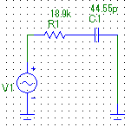

СR коло:

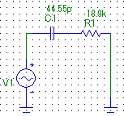

Імпульсне джерело.
R RC коло:

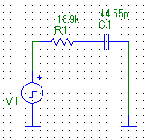

СR коло:

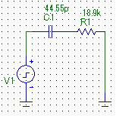

Перехідна характеристика.
1.

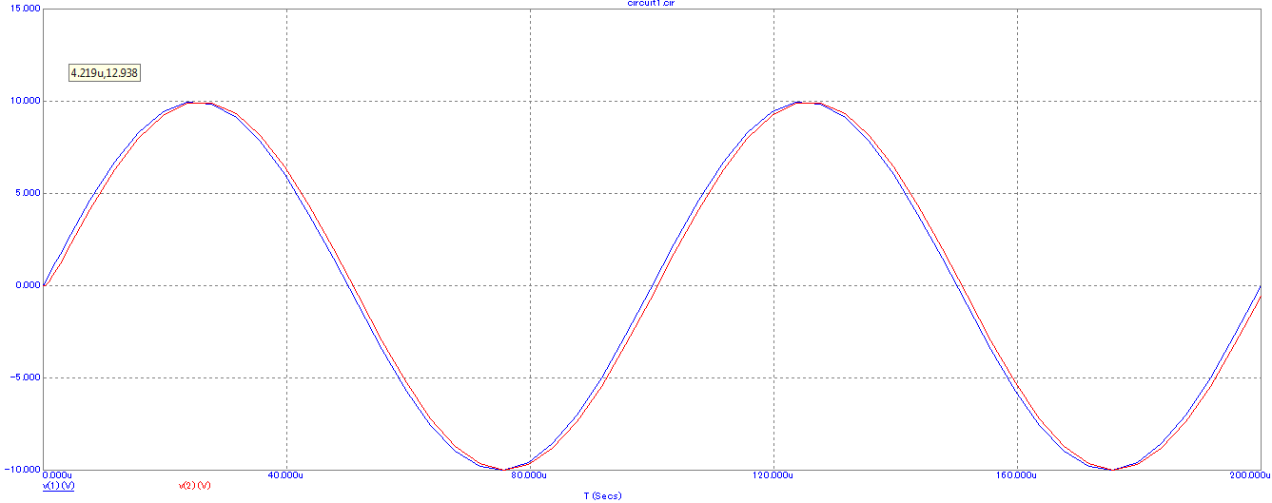
2.

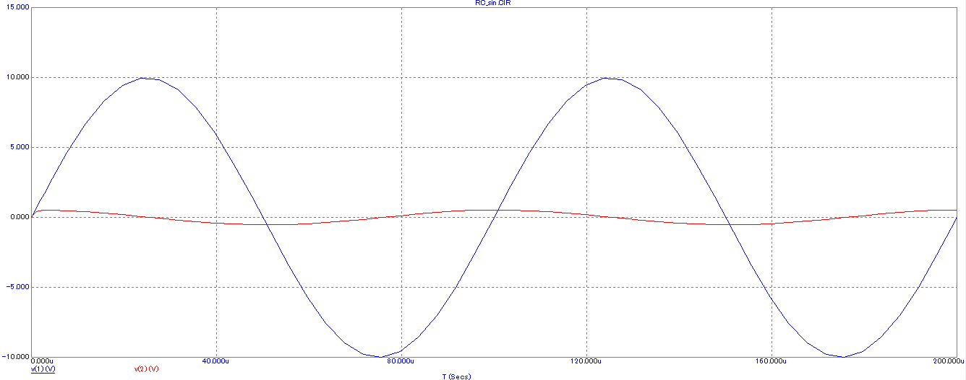

3.
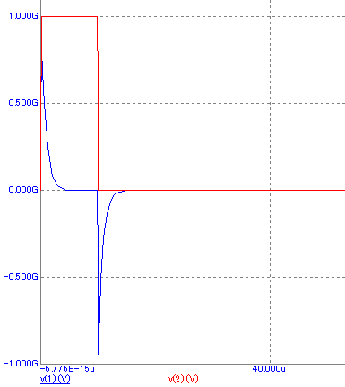

4.
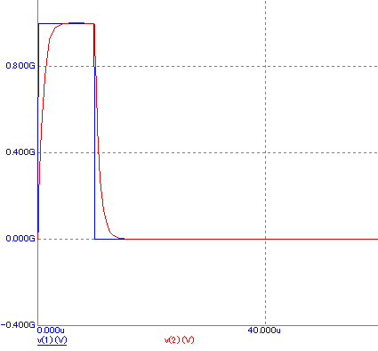

Висновок
Ми познайомились з програмою моделювання електронних схем MicroCap. Отримали базові навички роботи з даною програмою. Дослідили частотні і часові характеристики і змоделювали графіки залежностей напруги від часу.
В даному частотному діапазоні конденсатор майже не пропускає струм в колі тому він близький до нуля, отже, напруга на резисторі також майже нулюва. Тоді в RC колі потенціал в досліджуваному вузлі майже рівний напрузі джерела, а в CR – нулю.

